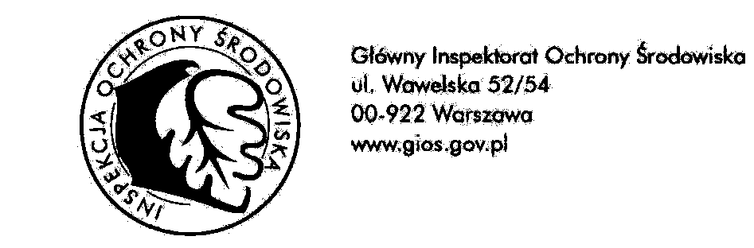
Tel: / fax: 32 251-80-40, 32 251-55-54 ul. Wita Stwosza 2, 40-036 Katowice
GŁÓWNY INSPEKTORAT
OCHRONY ŚRODOWISKA

Departament Monitoringu Środowiska
Regionalny Wydział Monitoringu Środowiska w Katowicach

DM/KT/542-1/3/21/HR Katowice, dn. 05.01.2021 r.

Wojewódzkie Centrum Zarządzania Kryzysowego w Katowicach
Fax 32 256 22 13
czkws@katowice.uw.gov.pl

Informacja
o jakości powietrza w województwie śląskim

BIEŻĄCE INFORMACJE ZE STACJI POMIAROWYCH
http://powietrze.katowice.wios.gov.pl/dane-pomiarowe/automatyczne

04.01.2021 r.  (poniedziałek) | wystąpiły przekroczenia wartości dopuszczalnych średnich stężeń 24-godzinnych pyłu zawieszonego PM10 (50 µg/m³) na stacjach w Wodzisławiu Śląskim o 206%, Żywcu o 162%, Goczałkowicach-Zdroju o 150%, Raciborzu o 130%, Rybniku o 124%, Cieszynie o 100%, Gliwicach o 98%, Zabrzu o 80%, Katowicach (stacja komunikacyjna) o 78%, Lublińcu o 72%, Katowicach o 68%, Bielsku-Białej o 50%, Częstochowie (stacja komunikacyjna) o 46%, Tychach o 40%, Ustroniu o 24%, Zawierciu o 22%, Dąbrowie Górniczej o 12%;  poziom informowania dla pyłu zawieszonego PM10 w powietrzu został przekroczony na stacjach w Żywcu, Goczałkowicach-Zdroju, Raciborzu, Rybniku;  poziom alarmowy dla pyłu zawieszonego PM10 w powietrzu został przekroczony na stacji w Wodzisławiu Śląskim;  nie wystąpiły przekroczenia wartości dopuszczalnych średnich stężeń: jednogodzinnych dwutlenku azotu (200 µg/m³), jednogodzinnych dwutlenku siarki (350 µg/m³), 24-godzinnych dwutlenku siarki (125 µg/m³), ośmiogodzinnych stężeń tlenku węgla (10000 µg/m³) oraz ośmiogodzinnych stężeń poziomu docelowego ozonu (120 µg/m³).
05.01.2021 r.  (wtorek) godz. nocne i poranne | nie wystąpiły przekroczenia poziomów dopuszczalnych lub docelowych w odniesieniu do średnich stężeń jednogodzinnych i ośmiogodzinnych;  w godzinach nocnych i porannych w Żywcu stężenia jednogodzinne pyłu PM10 przekraczały poziom 100 µg/m³ (dla pyłu zawieszonego nie ma określonej normy jednogodzinnej).

PROGNOZOWANA JAKOŚĆ POWIETRZA
(w oparciu o indeks jakości powietrza)*
przygotowana przez Instytut Ochrony Środowiska – Państwowy Instytut Badawczy (IOŚ-PIB) w Warszawie
05-06.01.2021 r.  (wtorek, środa) | jakość powietrza na obszarze województwa śląskiego ze względu na poziom pyłu zawieszonego (stężenia dobowe) będzie dostateczna*; zanieczyszczenie powietrza stanowi zagrożenie dla zdrowia osób chorych, osób starszych, kobiet w ciąży oraz małych dzieci i umiarkowana*; warunki umiarkowane do aktywności na wolnym powietrzu, w części południowej zła*; osoby chore, osoby starsze, kobiety w ciąży oraz małe dzieci powinny unikać przebywania na wolnym powietrzu; pozostałe osoby powinny ograniczyć do minimum wszelką aktywność fizyczną na wolnym powietrzu.
* Mapy z prognozami stężeń jednogodzinnych, średniodobowych, maksymalnego stężenia 1-godzinnego, znajdują się na stronie
internetowej Głównego Inspektoratu Ochrony Środowiska w Warszawie http://www.gios.gov.pl w zakładce „Jakość Powietrza – Prognozy
Jakości Powietrza/Krótkoterminowe/Prognozy wojewódzkie/Śląskie” (link http://powietrze.gios.gov.pl/pjp/airPollution?woj=slaskie).

Do wiadomości:
Urząd Marszałkowski Województwa Śląskiego: powietrze@slaskie.pl, rzecznik@slaskie.pl, sekretariat.marszalka@slaskie.pl
Wojewódzka Stacja Sanitarno – Epidemiologiczna w Katowicach: wsse.katowice@pis.gov.pl

